Nagelbrett
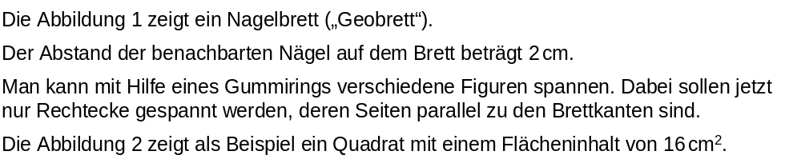
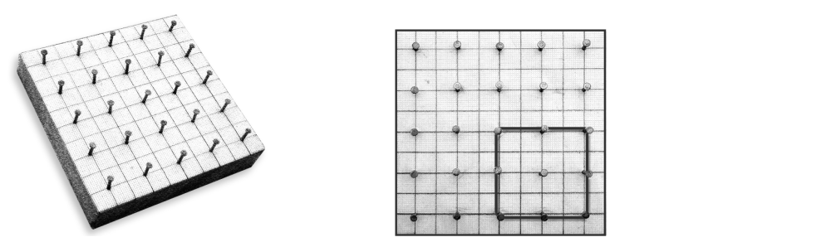
Teilaufgabe 1
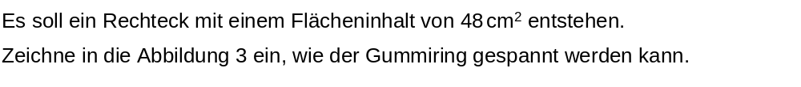
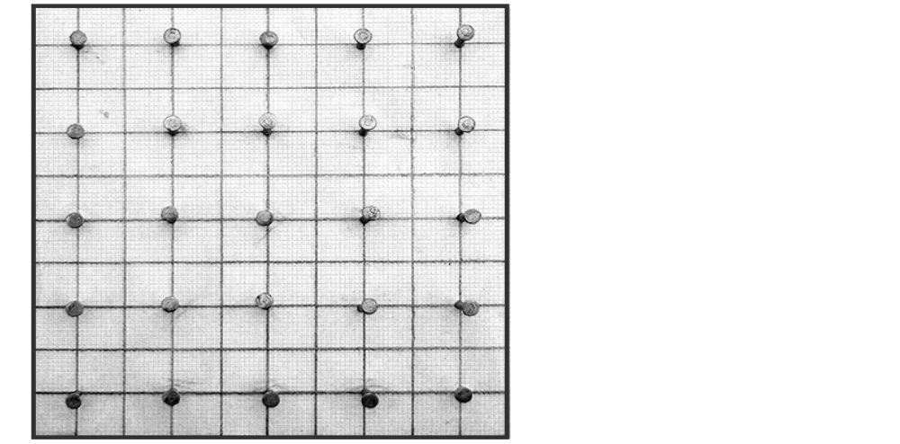

Teilaufgabe 2
